Сценарий «Мы в мире, дружбе будем жить».

Сценарий проходит в форме путешествия по разным странам
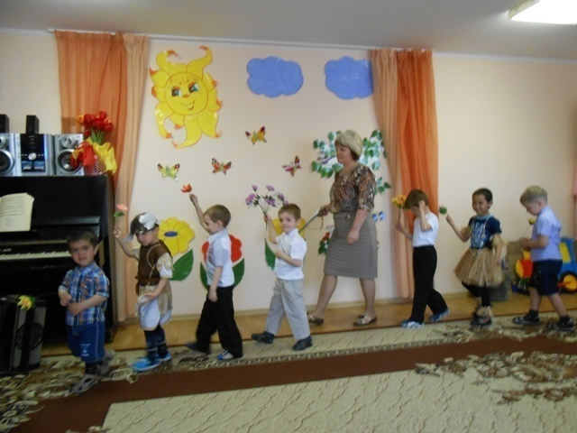
Дети входят в зал с цветами, зелеными ветками.
Праздник идет, праздник идет,
Все оживает, поет и цветет.
Снова весна, снова весна,
В свежую зелень одета она.
В яркой зелени поля,
Обновляется земля.
И березки все в сережках,
В клейких почках тополя.
Голубое нынче небо,
Все бульвары зелены,
Мы встречаем праздник Мая,
Праздник дружбы и весны.
Исполняется песня « »
(с движениями),
Песней звонкою открыли
Праздник мы веселый свой,
Пусть летит она на крыльях,
Облетит весь шар земной.
Исполняется песня « »
Дети проходят под марш на места, садятся.
Ведущая.
Дорогие ребята! Сегодняшний праздник поможет
нам побывать в разных странах. Но как нам успеть побывать
сразу в разных концах Земли? Что же делать? Давайте
вспомним, на чем совершали путешествия герои разных
сказок: Иван-царевич (на сером волке), Старик-Хоттабыч (на
ковре-самолете), лягушка-путешественница (на прутике с
утками). Можно путешествовать на коне, на орле, на волке,
на ковре-самолете и в сапогах-скороходах, а мы с вами
полетим на ракете. Хотите?
Ну, в ракету, все за мной,
Облетим весь шар земной.
3,2, 1 - пуск!
Соединили ладони вверх «У-у-у». Звучит музыка ансамбля
«Зодиак» (фонограмма).
Ведущая
Летим!!!
Посмотрели все в окошки-иллюминаторы. Что мы видим, над
какой страной пролетаем?
1-й ребенок.
Это Япония - страна восходящего солнца.
Мы приветствуем японцев.
Ведущая.
А вот и девочка из Японии, зовут ее Сакура.
Она не поднимает взора,
Вся хрупкая, как из фарфора,
В волосах у японки –
Черепаховые гребенки,
А в руке веерок
Дует, словно ветерок.
Исполняется танец японки.
Японка 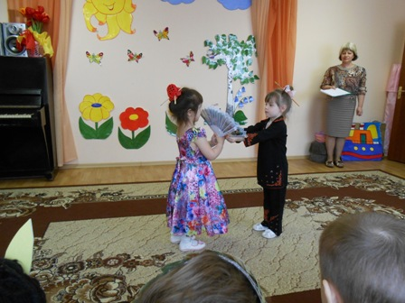
У наших японских детей есть любимые игрушки,
называются кокесси.
Эти японские куклешки
Похожи на русские матрешки,
Только матрешки курносые,
А кокесси - раскосые.
Ведущая.
Давайте, ребята, с ними поиграем.
Проводится игра «Кто скорее»
(4 игрушки - 5 детей, по кругу).
Ведущая.
А теперь мы сядем на пароход,
Дорожка морская в Америку ведет.
2-й ребенок.
Вот и Америка - страна,
Богатая во все времена.
Хеллоу, друзья! (2 раза)
Пойте песню, ты и я!
Нет для дружбы расстояний,
Для сердец преграды нет,
Мы сегодня в майский праздник
Детям мира шлем привет!
Ведущая.
Как называется танец?
Он пришел к нам из Америки.
1-й ребенок.
Пусть дети Америки будут рады,
Станцуем для них «Ламбаду».

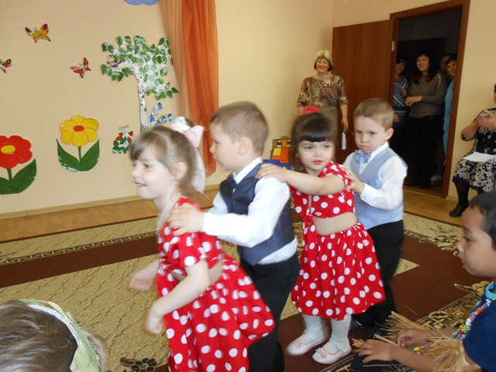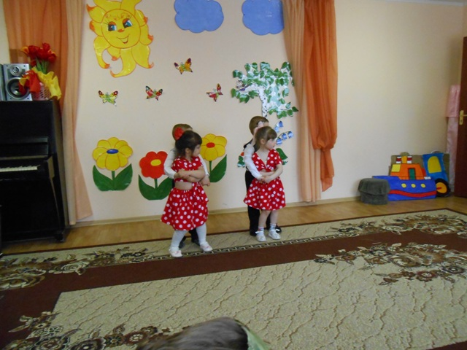

Исполняется танец «Ламбада».
Ведущая.
Приглашает нас в полет
Легкокрылый самолет.
Пролетим над океаном,
Там, где Африка нас ждет.
2-й ребенок.
В Африке реки - вот такой ширины,
В Африке горы - вот такой вышины,
Есть там крокодилы, бегемоты,
Обезьяны, слоны, кашалоты,
А еще есть попугаи –
Вот она Африка какая!
Всюду радость и веселье,
Чист и ясен небосвод,
Всюду птичье новоселье,
Суета и перезвон.
Наш детский сад веселый
Встречает Первомай,
И песенку весеннюю
Скорее запевай!
Пусть повсюду встретит песня
Замечательных ребят,
Пусть для мира и для счастья
Смех и шутки зазвенят.
Выбегает ребенок - «негритенок».
Негритенок.
Я просто черный, черный негритенок,
Из Африки далекой маленький ребенок.
Я под пальмами живу,
И танцую, и пою.

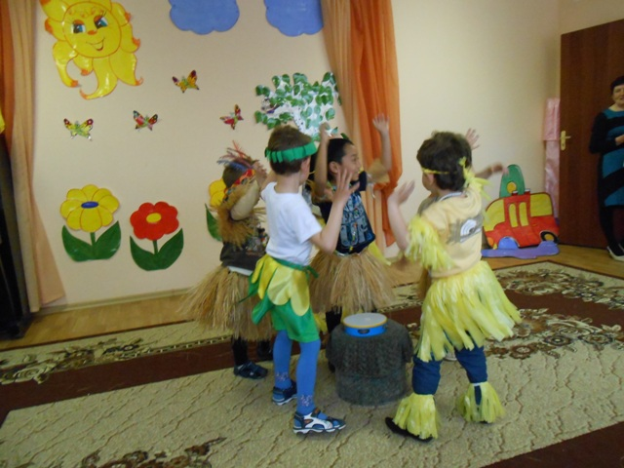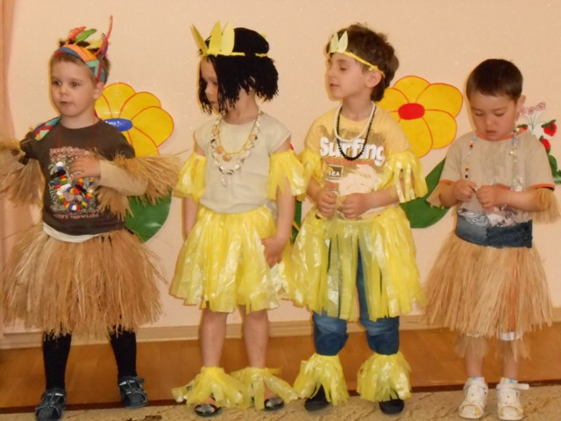

Исполняется танец «Папуасы».
Музыка «Чунга-Чанга».
Ведущая
А теперь снова на пароход,
Нас Греция ждет, полный вперед.
Выходит четверо детей в греческих костюмах.
Грек.
Греция свободная,
Юная и вечная,
Греческие дети,

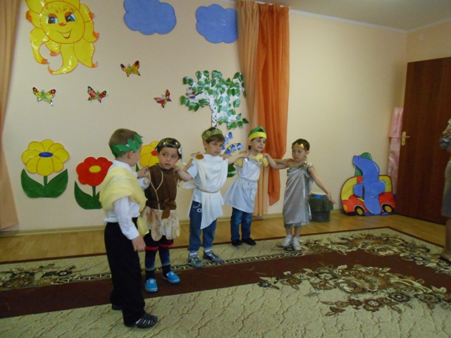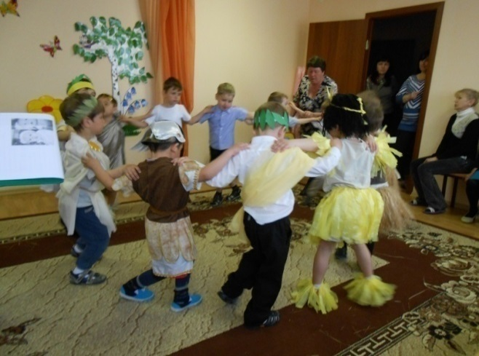
«Сиртаки» спляшем вместе.
С песнями, с цветами,
В ногу шагая,
Мы встречаем праздник –
1 Мая!
Пусть мир торжествует на свете
И дружат народы земли,
Пусть радуются все дети,
Пусть в счастье живут они.
Детство только раз бывает
У ребят любой страны.
Пусть никто из них не знает
Горя, голода, войны.
Исполняется танец «Сиртаки».
Ведущая.
А теперь, детвора,
Поиграть пришла пора.
Проводится игра « ».
Раздается свист паровоза.
Ведущая.
Слышим сигнала свист,
Эй, торопись, машинист,
По рельсам поезд идет,
Железная дорога в
Испанию
ведет.
Испанка.
Чао, друзья!
Славя дружбу, мир и труд,
У нас самые красивые песни поют.
Мы
со всей
Испанией
вместе
Станцуем
для вас, синьоры,
Испанский танец.
Испанский танец.
Звучит песня «
Констаньет».

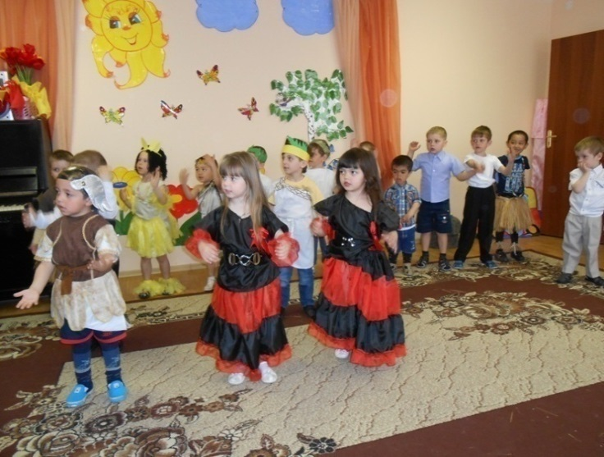
Ведущая.
Вот сколько у нас друзей,
И с друзьями всегда веселей.
Надо, чтоб дети всей Земли
В счастье, радости росли.
Проводится игра-хоровод « »

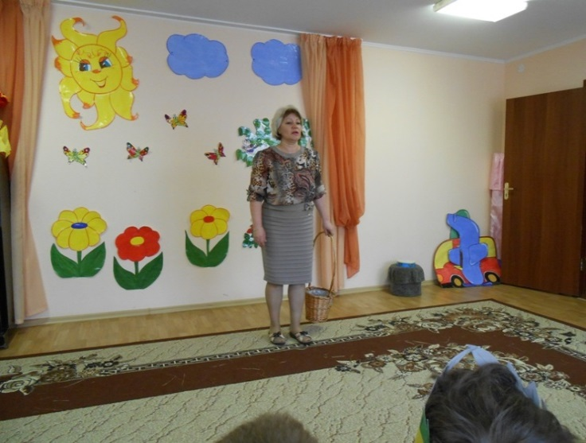
Ведущая.
Снова сядем мы в ракету,
Облетели мы полсвета.
3, 2, 1 – пуск!
1-й ребенок.
Солнце фей - (2 раза)
Не жалей своих лучей,
Пусть теплей и сильней
Будет дружба всех детей!
Ведущая.
Снова шофер заводит мотор.
Мы в автобусе сидим,
Друг на друга мы глядим.
Он теперь зовет ребят
Домой, в Россию, в детский сад.
Выходит ребенок в русском костюме.
2-й ребенок.
Вот родные леса и поля,
Вот родная наша земля!
Исполняется "
Настоящий друг»
1-й ребенок.
Сколько веселых и радостных лиц.
Знайте, у дружбы нигде нет границ,
Знают дети на планете,
Что дружба и мир дороже всех на свете.
2-й ребенок.
Ты мой друг, и он, и я.
Все мы верные друзья.
Мы ребята, мы ребята,
Мы ребята-дошколята.
Значит, жить нам нужно
Весело и дружно.
Ведущая.
Чтобы взрослые и дети
Жили счастливо на свете, что нужно?
Все.
Мир и дружба!
Ведущая.
Пусть летят улыбки над землей,

